

听课评价网上录入简要流程
建议您使用 Chrome、360
（极速模式）、Firefox、
IE11 浏览器访问

登录系统

选课过程

填写评价
电脑：https://jxzlbz.sdpei.edu.cn
校内教师通过浏览器登录，身份切换为教学管理人员、教师、校院督导或者校院管理员

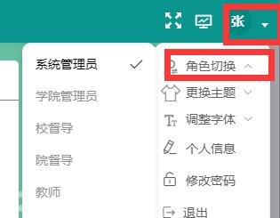

听课评价 我要听课 筛选课程（选择想要听的课程）

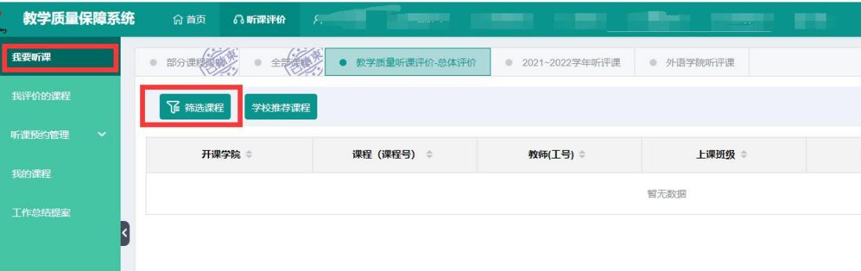

设置课程类型 点击评价 选择具体节次（点击确定进入评价表）

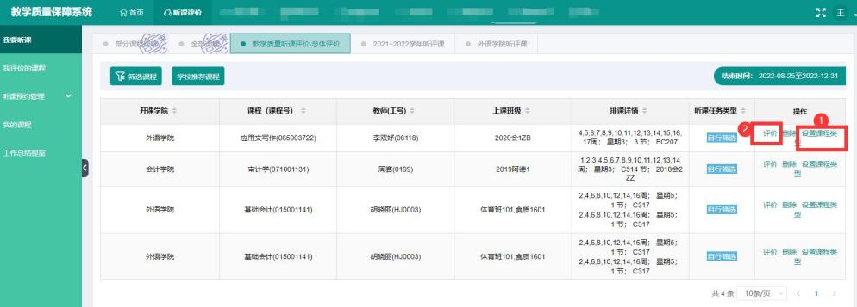

录入听课评价内容后保存或提交

